## 2016年4月23日广东清远站20时T-lnP图分析

15323032 李新锐

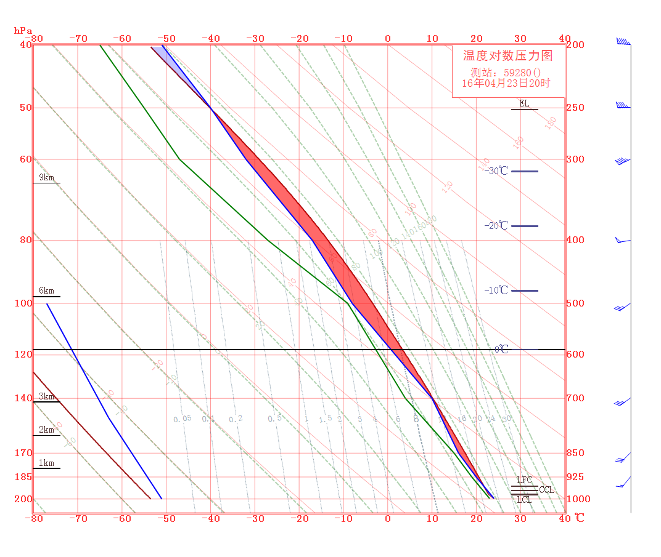

1. 抬升凝结高度位于983百帕，即离地面很低时就已经转入湿绝热上升。说明地面湿度很大，空气很快进入饱和状态。
2. 从955百帕就已进入自由对流高度，直到对流上限250百帕，大气都处于不稳定状态。
3. 不稳定能量Cape值很大，为955.2 。
4. 850百帕以下露点曲线和温度曲线相距很近，说明空气湿润。
5. 地面刮4级西南风，沿着垂直方向风速不断加大，风向不断向西偏转。
6. 地面温度约为25°C。
7. 地面相对湿度接近（(18g/kg） / (18g/kg）) * 100%=100%。而实际水汽压接近30百帕
8. 本图中不存在逆温层。
9. 本图中云顶高度约为500百帕。
10. 终上所述，该日应有强对流天气，没有很大的风。

查询历史天气印证了这一判断。

